Pressmeddelande 2017-08-31

Linnetyg och wellpappskåp gav inspiration till nya tapeter

Inspiration kan komma från många olika håll. Svenskt Tenn hittade sin i det egna sortimentet och resultatet blev sex nya tapeter i olika färger. Dessa är tänkta att komplettera såväl mönster som möbler i övrigt sortiment – kulörerna är till och med hämtade därifrån för att matcha väl.

Tapeterna finns i blått, grönt, rött, gult, cerise och grått. De är en förlängning av Svenskt Tenns enfärgade linnetyg, och har en diskret mönsterbild som efterliknar tygets struktur.

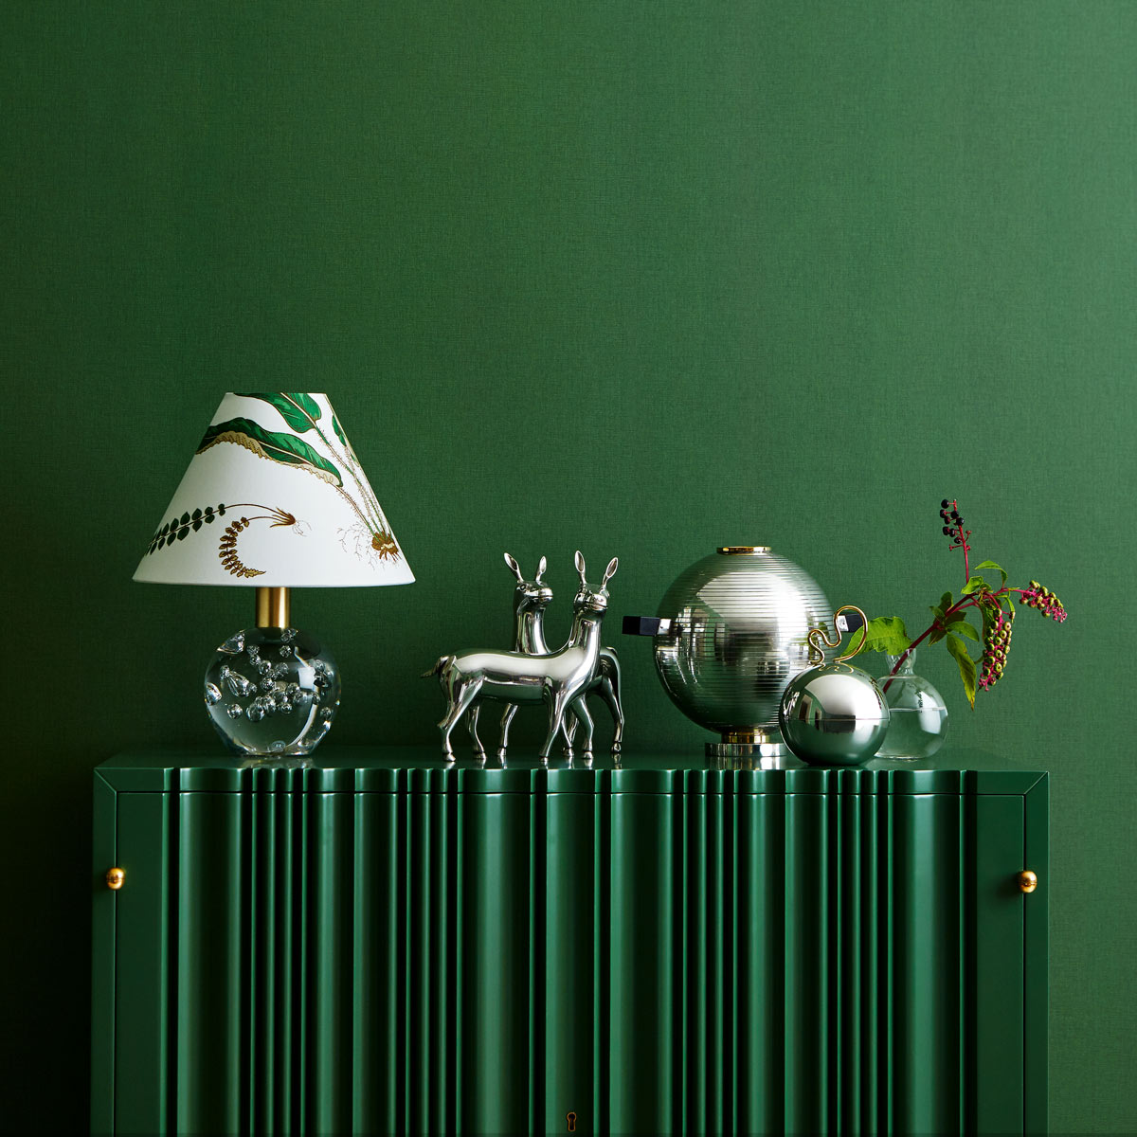
De röda och gröna tonerna är valda med inspiration från Josef Franks klassiska skåp ”2192” – även kallat wellpappskåpet – och flera färger är sprungna ur Josef Franks tapet- och mönstervärld.

– De nya tapeterna blir väldigt fina tillsammans eller matchade med Svenskt Tenns möbler och mönster. Vi har valt ut en palett bestående av sex färger som känns i tiden. Djupa färger med mycket kulör som annars kan saknas i tapetutbudet idag, säger Thommy Bindefeld, marknadschef på Svenskt Tenn.

Tapeterna limtrycks i Sverige hos Sandbergs. Pris; 800 kronor.

För mer information, kontakta:

Vicky Nordh, presskontakt: 08-670 16 23 eller vicky.nordh@svenskttenn.se

Thommy Bindefeld, marknadschef: 08-670 16 02 eller thommy.bindefeld@svenskttenn.se

Bilder kan laddas ner från svenskttennpress.se. Användarnamn: Press. Lösenord: Tenn

Svenskt Tenn är ett inredningsföretag med butik på Strandvägen i Stockholm och på webben. Sedan 1975 ägs Svenskt Tenn av Kjell och Märta Beijers Stiftelse, som ger stora anslag till forskning och även bidrar till att främja svensk heminredning och design.

